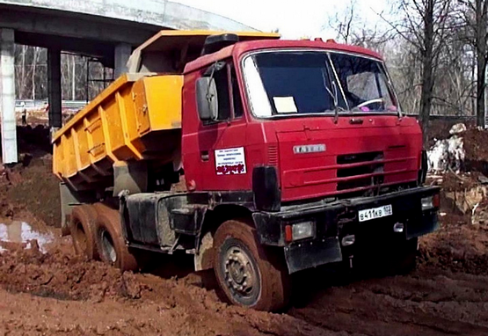
07-140 Tatra 815 S1, Татра 815 С1 6х6 самосвал задней выгрузки с хребтовой рамой грузоподъемностью до 17 тн и ёмкостью кузова 10 м3, мест 2, вес: снаряженный 11.3 тн, полный 28.5 тн, Tatra T3-929 283 лс, 90 км/час, Tatra: Koprivnice, Banovce nad Bebravou ЧССР 1983-90 г. в.

Отдадим должное уважение мастеру Олегу Ракецкому из Минска, открывшему для всех любителей масштабных моделей мир грузовиков Татра, сыгравших существенную роль в истории автомобилей в СССР. Мастером был изготовлен практически полный ряд грузовиков, поставлявшихся с 1945 г. в нашу страну. Высокая достоверность его моделей была признана и сообществом знатоков Татры на многочисленных конкурсах в Чехословакии.
Что же касается прототипа, надо сказать, самосвал Татра 815 очень хорош, по крайней мере с моей прорабской точки зрения. И в песках и солончаках Казахстана и Калмыкии, и на просторах Западной Сибири, где мне пришлось работать с этими машинами, им не было равных в этом классе машин. Как, впрочем и их предшественникам - моделям 138 и 148. Эти машины были достойными приемниками своего прародителя - Татры 111, разработанной в 1940-41 годах для нужд вермахта и серийно выпускавшаяся с 1942 г. А с 1943 г. «Татры» оказались единственными тяжёлыми грузовиками Третьего рейха. Их оснащали угловатыми фанерными эрзац-кабинами и отправляли в том числе и на Восточный фронт. Всего для вермахта изготовили 1445 единиц Tatra 111.
Замечу, что по некоторым сведениям, Чехия была единственной страной, где Гитлером была запрещена мобилизация и создание добровольческих воинских формирований, в связи с тем, что все мужское население было занято в промышленности, работавшей на нужды фашистской Германии.
Сведения о прототипе см. на странице 07-372 «Tatra/Татра 815S3 самосвал с хребтовой рамой»

Оригинальное имя: | Татра 815 S1 26208 6x6.2
Категория: | самосвал в одну сторону
Производитель: | Татра, Копршивнице  Татра, Бановце-над -Бебравой
Срок изготовления: | 1982-1990
Количество произведенных: | ?
Построенный прототип : | 1973 (прототип Т-815 С3)
Количество мест: | 1 + 1
Технические данные:
Привод: | 6x6
Снаряженная масса: | 11300 кг
Полезная нагрузка: | 15300 кг
Полная масса | 26600 кг
Полная масса прицепа: | ? кг
Общая длина ширина высота: | 7190 х 2500 х 3180 мм
Дорожный просвет: | 320 мм
Колесная база: | 3550 мм - 1320 мм
Колея передняя ось / задняя | 1989 / 1754мм
Тормозная система: | эксплуатационные  аварийная  парковка  рельеф
Электрическая система: | напряжение сети: 24 В, заземленный отрицательный полюс,  генератор: 28 В / 27 А
Шины: | 12.00-20 18ПР № 27
Силовая установка:
Тип: | Tatra T3-929-11  - дизельный, V-образный, с воздушным охлаждением, с непосредственным впрыском топлива  - количество цилиндров: 10  - диаметр цилиндра: 120 мм  - ход поршня: 140 мм  - объем цилиндра: 15 834 см ³  - макс. крутящий момент: 1010 Нм при 1400 об / мин  - макс. мощность: 208 кВт при 2200 об / мин
Коробка передач: | 5 + 1; механическое переключение с пневмоусилителем, нормальный и пониженный режим
Сцепление: | одностворчатый диаметром 420 мм
Емкость топливных баков : | 230 л
Скорость на дороге: | 91 ¹⁾ км / ч
Расход топлива: | 31,5 ²⁾ л / 100 км
Преодоление препятствий:
Угол въезда / съезда: | 50 ° / 45 °
Наклон: | 18 ³⁾ °
Глубина брода: | 0,8 м
Примечание: | ¹⁾ максимальная скорость  ²⁾ основной расход топлива  ³⁾ общая масса
Источники: | Танковая и автомобильная техника в чешской и словацкой армии, Наша армия, Прага 2003  Cvengroš, S .: Новый самосвал T815, Stop, 18/1982  www.tatra-page.kx.cz

